HƯỚNG DẪN ĐIỀU CHỈNH KINH PHÍ TRÊN MIMOSA 2019
Trường hợp thực chi

Vào Nghiệp vụ => Tổng hợp => chọn Chứng từ nghiệp vụ khác
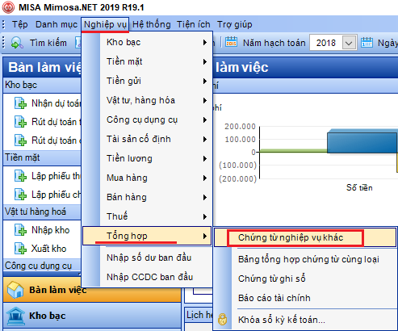
=> Chọn Thêm => chọn Chứng từ nghiệp vụ khác:
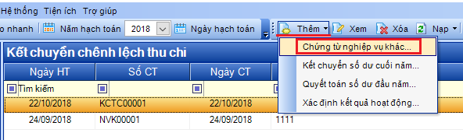
=> Điền đầy đủ thông tin => Điền Ngày CT, ngày HT: là ngày muốn điều chỉnh
=> Làm 2 dòng hạch toán như sau:
-Dòng 1: Nợ 6111../Có 5111 với nguồn KP thường xuyên, Nợ 6112../Có 5112 với nguồn kinh phí không thường xuyên => Chọn Nguồn cũ/ Khoản cũ/ Tiểu mục cũ đã rút và chi, Nghiệp vụ: Thực chi; Số tiền âm (-)
-Dòng 2: Nợ 6111../Có 5111 với nguồn KP thường xuyên, Nợ 6112../Có 5112 với nguồn kinh phí không thường xuyên => Chọn Nguồn mới/ Khoản mới/ Tiểu mục mới muốn điều chỉnh sang ; Nghiệp vụ: Thực chi ; Số tiền dương
=> Cập nhập hạch toán đồng thời => PM sẽ tự sinh 2 dòng 008 và âm số tiền.
=> Chọn Cất để lưu chứng từ và vào In để in phiếu điều chỉnh là xong.

Ví dụ: Muốn điều chỉnh 5.000.000 từ Nguồn tự chủ – TM 6001 => Sang Nguồn Không tự chủ – TM 6003
dòng 1: 61111/5111 Nguồn Tự chủ – TM 6001 : -5.000.000 , nghiệp vụ Thực chi
dòng 2: 61121/5112 Nguồn Không tự chủ – TM 6003: 5.000.000 , nghiệp vụ Thực chi
=> Cập nhập hạch toán đồng thời => PM sẽ tự sinh 2 dòng 008 và âm số tiền.

